Résultat final:

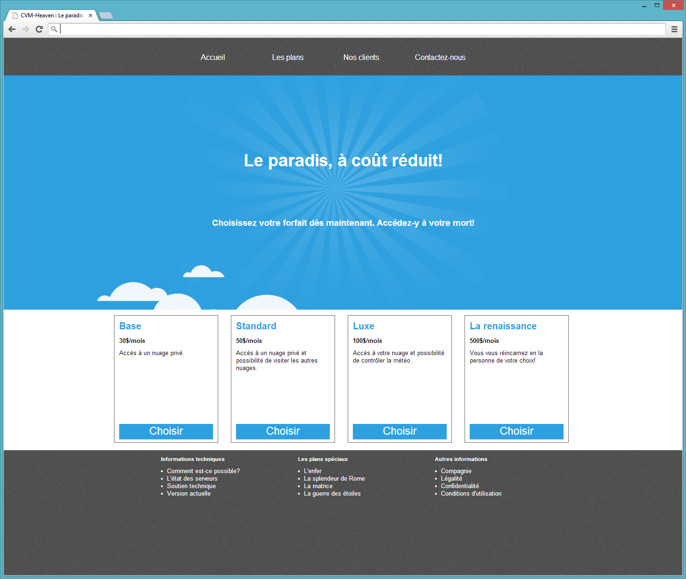

Petites infos de plus

* Le bleu pâle correspond à la couleur : #2ea0df
* Quand on passe la souris sur le mot choisir, ça change la couleur de fond (mettez celle que vous voulez)
* Pour t’aider, fais section par section, de haut en bas.
* Ici, on n’a pas mis de largeur fixe à la page. On a préféré utiliser display :**inline-block** et text-align : **center** pour centrer les éléments… Pas recommandé, mais fonctionne très bien ici!